计算机学院 计算机网络 课程实验报告

实验题目：DHCP协议 |  | 学号：202200400053
日期：2024-04-19 | 班级： 2班 | 姓名： 王宇涵
Email：1941497679@qq.com
实验方法介绍：
使用WireShark和命令行操作对DHCP协议包进行抓包, 并分析数据包含义, 加强对网络层的理解.
实验过程描述：
获取数据包
需要进行命令行操作:
1. 在命令行窗口中输入以下命令:
> ipconfig/release
2. 启动 Wireshark.com。
3. 在命令行窗口中输入以下命令:
> ipconfig/new
这将导致 DHCP 协议请求和接收一个 IP 地址和其他来自 DHCP 服务器的信息。
4. 等待几秒钟后，停止捕捉 Wireshark4。

问题
Discover消息
- 此 DHCP 发现消息是否使用 UDP 或 TCP 作为底层发送传送协议？
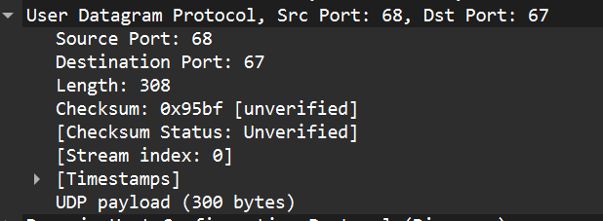
答 : UDP
- 包含 Discover 的 IP 数据报中使用的源 IP 地址是什么信息? 这个地址有什么特别之处吗? 解释一下。
答 : 0.0.0.0 这个地址通常代表未指定目标的地址或默认的路由器.
3. 包含 Discover 的数据报中使用的目标 IP 地址是什么这个地址有什么特别之处吗? 解释一下。
答 : 目标IP地址为255.255.255.255, 代表将该数据包发送给网络中所有设备.
4. 此 DHCP Discover 消息的交易 ID 字段的值是什么？
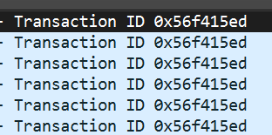
答 : 0x56f415ed
5. 现在检查 DHCP Discover 消息中的 options 字段. 作为这个 DHCP 事务的一部分，客户端建议或请求从 DHCP 服务器接收的五条信息(除了IP 地址)是什么？
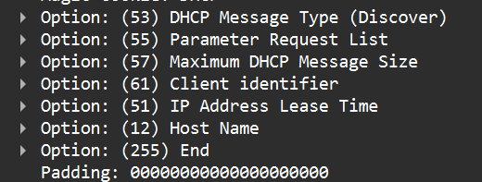
答 : 分别为DHCP Message Type, Parameter Request List, Maximum DHCP Message Size, Client identifier, Host Name
Offer消息
6. 您如何知道此offer信息是为了响应您在上述问题1-5中所研究的 DHCP 发现信息而发送的？
答 :客户端发送DHCP Discover消息，DHCP服务器为客户端分配IP地址，发送DHCP Offer消息作为响应.
7. 包含Offer消息的IP数据报中使用的源IP地址是什么？这个地址有什么特殊之处？请解释。
答 : 源IP : 192.168.86.1, 这个地址是DHCP服务器源IP地址, 可以发送数据包和客户端进行交互.
8. 包含Offer消息的数据报中使用的目标IP地址是什么？这个地址有什么特殊之处？
答 : 目标IP地址为192.168.86.65, 这个地址是发送DHCP请求的客户端IP地址, DHCP只会给特定端口发送offer信息而非所有端口.
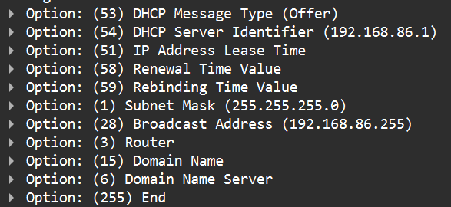
9、现在检查DHCP Offer消息中的选项字段。DHCP服务器在DHCP Offer消息中提供给DHCP客户端的五个信息是什么？
答 : DHCP Message Type, DHCP Server Identifier, subnet Mask, IP address Lease Time, broadcast Address.
Request消息
10. 在您的跟踪中包含第一个DHCP Request消息的IP数据报中，UDP源端口号是什么？正在使用的UDP目标端口号是什么？
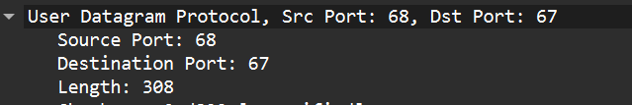
答 : 源端口号 : 68 目标端口号 : 67
11、包含此Request消息的IP数据报中的源IP地址是什么？这个地址有什么特殊之处？请解释。
答 : 0.0.0.0 这个地址通常代表未指定目标的地址或默认的路由器.
12、包含此Request消息的数据报中使用的目标IP地址是什么？这个地址有什么特殊之处？请解释。
答 : 目标IP地址为255.255.255.255, 代表将该数据包发送给网络中所有设备.
13、此DHCP Request消息中的事务ID字段的值是多少？它与先前的Discover和Offer消息的事务ID匹配吗？
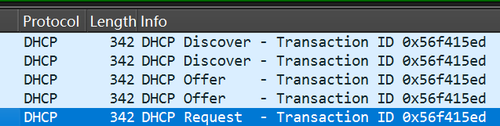
答 : 匹配: 均为0x56f415ed
14、现在检查DHCP Discover消息中的选项字段，并仔细查看“参数请求列表”您在此Request消息中的“参数请求列表”选项中和之前Discover消息中的相同列表选项中看到了哪些差异？
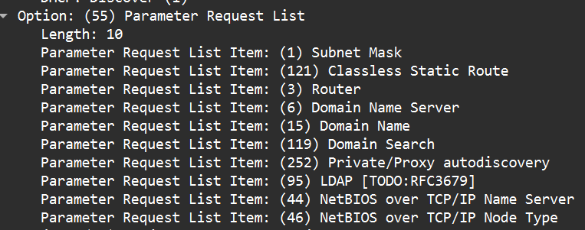
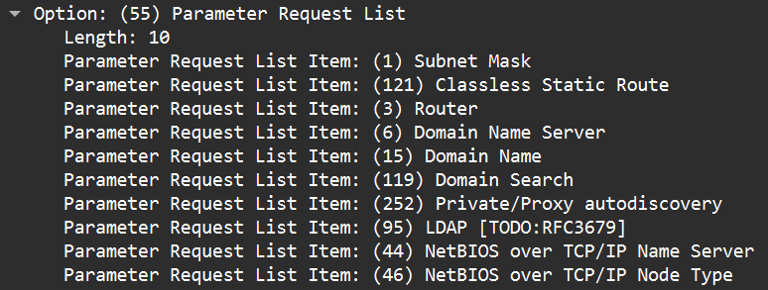
答 : 没有发现差异
ACK消息
15、包含此ACK消息的IP数据报中的源IP地址是什么？这个地址有什么特殊之处？请解释
答 : 源IP : 192.168.86.1, 这个地址是DHCP服务器源IP地址, 可以发送数据包和客户端进行交互.
16、包含此ACK消息的数据报中使用的目标IP地址是什么？这个地址有什么特殊之处？请解释。
答 : 目标IP地址为192.168.86.65, 这个地址是发送DHCP请求的客户端IP地址, DHCP只会给特定端口发送offer信息而非所有端口.
17、DHCP ACK消息中的哪个字段的名称（如Wireshark窗口中所示）包含了分配给客户端的IP地址？
答 : Your client IP address
18、DHPC服务器已将此IP地址分配给客户端多长时间（所谓的“租约时间”）？
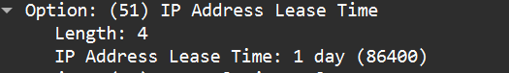
答 : 已经分配了1day
19、DHCP服务器在此DHCP ACK消息中向DHCP客户端返回的第一跳路由器的IP地址是什么？这是客户端连接到互联网其他部分的默认路径上的第一个路由器。
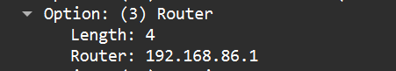
答 : 192.168.86.1
分析:
根据实验要求，在进行 DHCP 实验时，我首先使用 Wireshark 收集了包含 DHCP 协议消息的数据包跟踪, 显示了DHCP数据包的消息交换过程，并且可以清楚地看到每个阶段的消息交换情况.
认识到DHCP 协议的工作方式确实是一种高效且自动化的方式，用于在网络中动态分配 IP 地址和配置信息，为各种规模的网络提供了方便和灵活性.
结论：
在实验过程中，我观察到了 DHCP Discover、Offer、Request 和 ACK 消息.
这些消息的交换过程如下：
1. DHCP Discover：在网络中的客户端广播一个 DHCP Discover 消息，寻找可用的 DHCP 服务器.
2. DHCP Offer： DHCP 服务器接收到 DHCP Discover 消息后，向客户端发送 DHCP Offer 消息，其中包含了可用的 IP 地址、子网掩码等网络配置信息.
3. DHCP Request： 客户端接收到 DHCP Offer 后，会选择其中一个服务器提供的配置信息，并广播发送 DHCP Request 消息，包含客户端所请求的配置参数列表, 请求确认.
4. DHCP ACK： DHCP 服务器接收到客户端的 DHCP Request 消息后，确认并分配 IP 地址等配置信息，向客户端发送 DHCP ACK 消息，表示确认完成.

